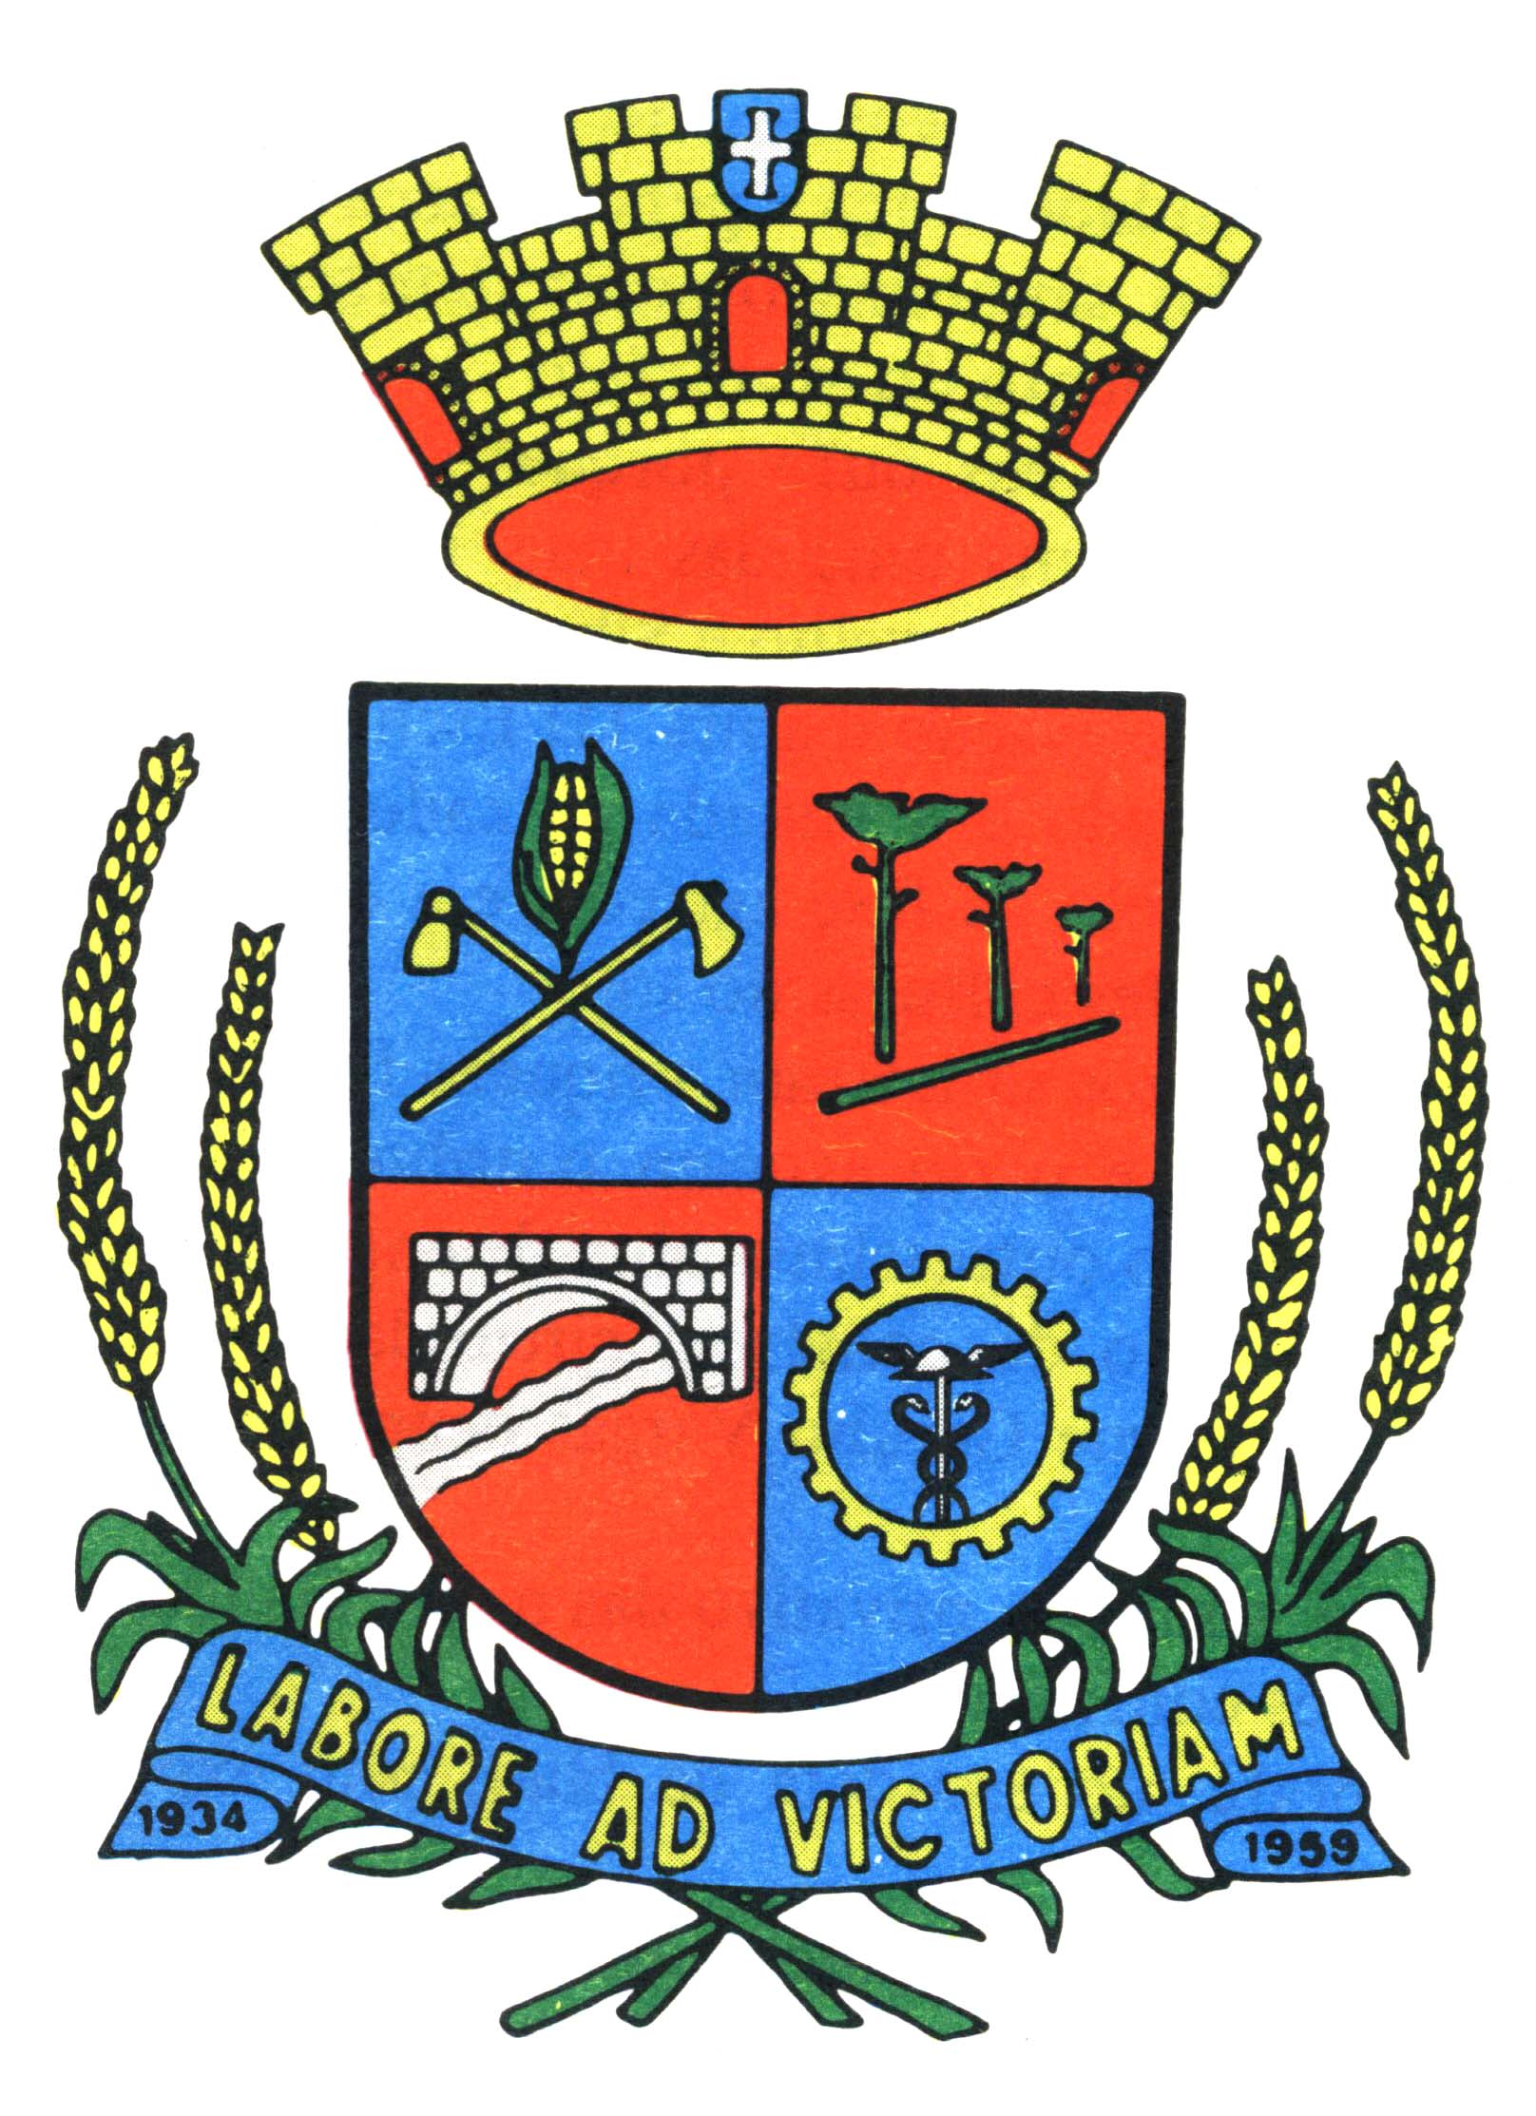
Estado do Rio Grande do Sul
Prefeitura Municipal de Getúlio Vargas
Av. Firmino Girardello, 85 – Centro
E-mail: administracao@pmgv.rs.gov.br- Fone (54) 3341-1600

LEI Nº 5.392 DE 25 DE MAIO DE 2018.

Autoriza a inscrição da Secretaria Municipal de Educação, Cultura e Desporto de Getúlio Vargas, no CNPJ – Cadastro Nacional de Pessoas Jurídicas da Secretaria da Fazenda do Brasil e dá outras providências.

MAURICIO SOLIGO, Prefeito Municipal de Getúlio Vargas, Estado do Rio Grande do Sul, faz saber que a Câmara Municipal de Vereadores aprovou e ele sanciona e promulga a seguinte Lei:
Art. 1º Fica o Poder Executivo Municipal, autorizado a realizar a inscrição da Secretaria Municipal de Educação, Cultura e Desporto de Getúlio Vargas RS, no CNPJ -CADASTRO NACIONAL DE PESSOAS JURÍDICAS DA SECRETARIA DA FAZENDA DO BRASIL.
Parágrafo Único: A SECRETARIA MUNICIPAL DE EDUCAÇÃO, CULTURA E DESPORTO é o órgão encarregado de garantir a universalização do ensino fundamental, além de organizar e coordenar o sistema educacional do Município obedecendo às normas da Lei de Diretrizes e Bases da Educação. Deve cuidar da atualização dos docentes, vinculando esta formação aos planos de carreira. É competente para baixar normas complementares para o seu sistema de ensino. Fica encarregada, também, de promover a cultura e o desporto local. Deve se fazer representar nos conselhos relacionados com sua área de atuação.
Art. 2º Revogam-se as disposições em contrário.
Art. 3º Esta Lei entra em vigor na data de sua publicação.

PREFEITURA MUNICIPAL DE GETÚLIO VARGAS, 25 DE MAIO DE 2018.

MAURICIO SOLIGO,
Prefeito Municipal.

Registre-se e Publique-se.

ROSANE FÁTIMA CARBONERA CADORIN,
Secretária de Administração.

